Designdokument – Slice-Management

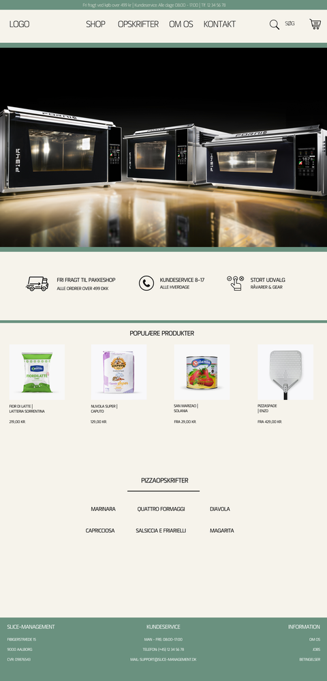
Webdesignet for Slice-Management tager udgangspunkt i en enkel og overskuelig struktur med fokus på brugervenlighed og visuel klarhed. Layoutet er opbygget i tydelige sektioner, som guider brugeren fra introduktion til produktvalg og videre til supplerende information. Øverst på siden findes en topbar med praktisk information om fragt og kundeservice. Under denne er navigationsbaren placeret med logo til venstre og menupunkter centralt (shop, opskrifter, om os og kontakt), mens søgefunktion og kurv-ikon er placeret til højre. Denne struktur gør det nemt for brugeren hurtigt at orientere sig og tilgå centrale funktioner. Forsiden domineres af en stor hero-sektion med et visuelt fokuspunkt i form af produktbilleder.
Billedet fungerer som et blikfang og bidrager til at skabe en identitet omkring produktet. Umiddelbart under hero-sektionen fremhæves tre centrale værdiforslag (fri fragt, kundeservice og stort udvalg), som understøtter troværdighed og overblik. Herefter præsenteres en sektion med populære produkter, hvor hvert produkt vises ensartet med billede, navn og pris. Layoutet er grid-baseret, hvilket sikrer en struktureret og letlæselig præsentation. Derudover indeholder siden en sektion med pizzaopskrifter, som er opstillet simpelt som tekstlinks og fungerer som inspiration til brugeren. Farvepaletten er afdæmpet og domineret af neutrale og grønne nuancer, hvilket skaber et roligt og sammenhængende visuelt udtryk.
Der anvendes konsistente marginer og spacing for at sikre visuel balance mellem sektionerne. Nederst afsluttes siden med en footer, som er opdelt i flere kolonner med information om virksomheden, kundeservice og yderligere links. Dette giver brugeren adgang til relevant information uden at forstyrre hovedindholdet. Samlet set er designet kendetegnet ved en klar hierarkisk opbygning, hvor brugeren ledes fra introduktion til handling gennem en logisk og intuitiv struktur.

1. Introduktion
Dette dokument beskriver det fulde systemdesign for webshoppen Slice-Management og indeholder:
- Systemarkitektur
- Datadesign
- Interfacedesign
- Komponentbeskrivelser
- Designmodeller (UML)

2. Systemarkitektur
Systemet er opbygget som en 3-lags arkitektur:

2.1 Oversigt

Figur 1: 3-lags systemarkitektur for Slice-Management

2.2 Lagbeskrivelse
Frontend
- React / HTML / CSS
- Viser produkter og håndterer brugerinput
Backend
- API + forretningslogik
- Håndterer produkter, kurv og ordrer
Database
- Lagrer alle data

3. Datadesign

3.1 Entiteter
Produkt: id, navn, pris, kategori
Ordre: id, dato, totalpris, kundeinfo
Ordrelinje: ordre_id, produkt_id, antal, pris

3.2 Relationer
- Ordre 1 → * Ordrelinje
- Produkt 1 → * Ordrelinje

4. Firebase Data Interfaces
Systemet anvender Firebase Firestore som datalager. Frontend-applikationen kommunikerer direkte med Firestore via Firebase SDK’et, hvor data læses og skrives gennem collections og dokumenter. Det betyder, at systemet ikke anvender en separat REST-backend til produktdata, men arbejder direkte med databasen fra klienten.

Produktdata gemmes i collectionen products. Alle produkter hentes ved at læse hele collectionen, mens et enkelt produkt hentes ved hjælp af dokument-ID. I service-laget omsættes Firestore-data til den interne Product-type, og billedstier normaliseres, så data kan bruges ensartet i brugerfladen.

Kurven er ikke gemt i Firebase, men håndteres lokalt i React Context. Ved checkout sendes ordren derimod til Firestore og gemmes i collectionen orders sammen med kundeoplysninger, ordrelinjer, totalpris og tidspunkt for oprettelse.

JSON Format
Firestore gemmer dokumenter i et JSON-lignende format. Et produktdokument kan for eksempel indeholde felter som navn, pris, slug, beskrivelse, kategori og billede. Dokumentets ID ligger som Firestore-dokument-ID og er ikke nødvendigvis et felt inde i selve dokumentet.

Eksempel på produktdata:
- name: Tipo 00 Mel
- price: 49
- slug: tipo-00-mel
- description: ...
- category: Ingredienser
- image: /assets/Images/tipo-00-mel.jpg
- featured: true

5. Komponentdesign

Systemet følger ikke et klassisk MVC-princip, men er opbygget som en React-baseret frontend med tydelig opdeling mellem komponenter, hooks, services og data-typer.

Model
- Produkt
- Ordre
- Ordrelinje
- Kunde
- Kurv-item

View
- Web UI bygget i React
- Sider, sektioner og genbrugelige komponenter
- Visning af produkter, kurv, checkout og ordrebekræftelse

Logik og dataadgang
- Hooks som håndterer datahentning og tilstand
- Services som kommunikerer med Firestore
- productService til produktdata
- orderService til ordredata
- CartProvider til kurvtilstand i frontend

Controller-lignende ansvar
I stedet for egentlige controllere ligger styringen i React-komponenterne og hooks. For eksempel håndterer checkout-siden validering, ordreoprettelse og navigation, mens services står for selve dataadgangen til Firestore.

Eksempel på algoritme for totalpris
Totalprisen beregnes som summen af hver vares pris gange antal, hvorefter eventuel fragt lægges til:
subtotal = sum(pris * antal)
total = subtotal + fragt

6. Frontend
- Pizzatema (brugervenlige varme)
- Simpel navigation
- Responsivt design

7. Fravalgte funktionelle krav
- Performance
- Sikkerhed
- Skalerbarhed

